Liebherr-Werk Ehingen GmbH, Postfach 13 61, 89582 Ehingen, Deutschland
Liebherr-Werk
Ehingen GmbH
Mobilkrane
Mobile Cranes
Raupenkrane
Crawler Cranes

Ihre Zeichen: Ihre Nachricht vom: Unsere Zeichen: Datum: Bearbeitet von:
KD /pir-sim 25.02.2014 Herr Pilli
Telefon: + 49 (0) 73 91 502-3731
Telefax: + 49 (0) 73 91 502-3525
Rainer.Pilli@liebherr.com
Liebherr-Gittermast-Mobilkran LG 1750 mit fester Spitze
Abstandsmaße für die Halterungen der FA-Bock Abspannstangen

Sehr geehrte Damen und Herren,

aus gegebenem Anlass möchten wir mit diesem Anschreiben nochmals darauf hinweisen, dass die Halterungen für die FAB-Abspannstangen an den S-Abspannstangen im korrekten Abstand montiert werden müssen.

Um die maximale Transporthöhe der S-Gitterstücke einzuhalten, werden die FAB-Abspannstangen inklusive deren Halterungen häufig demontiert. Werden die Halterungen nicht mit den in der Anlage beschriebenen Abstandsmaßen wieder montiert, kann es während des Aufrichtvorgangs zum Brechen der Halterungen kommen. Abgetrennte Teilstücke können somit aus großer Höhe herunterfallen und Personen- oder Sachschäden verursachen.

Wir bitten Sie daher, beiliegende Kundeninformation „Abstandsmaße für die Halterungen der
FAB-Abspannstangen“ unbedingt zu beachten. Bitte leiten Sie diese Information an Ihr Kranbedien- bzw. Werkstattpersonal zur weiteren Veranlassung zeitnah weiter.

Falls sich das Gerät nicht mehr in Ihrem Besitz befindet, bitten wir um umgehende Weiterleitung dieser Information an den neuen Besitzer und gleichzeitige Mitteilung über den neuen Besitzer an uns.

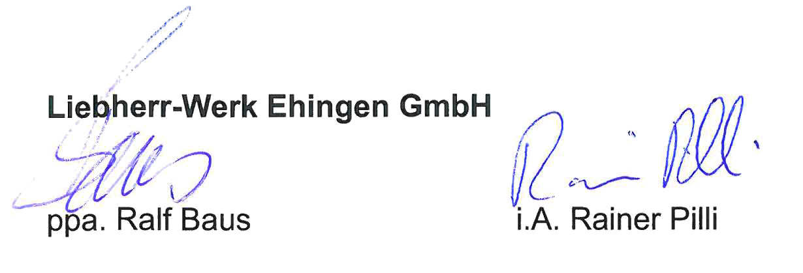
Freundliche Grüße

Anlage: Kunden-Information „Abstandsmaße für die Halterungen der FAB-Abspannstangen“

